附件2

首届“北语社杯”GAI赋能国际中文教育案例大赛
参赛作品说明

2026年6月11日

案例名称：真实语料的教学化转化——GAI支持的中国治沙故事听说教学

（特别提示:参赛作品说明内容请不要包含任何个人信息，如涉及姓名、
单位等信息请用“XXX”代替。）
一、案例背景
（一）教学痛难点
中高级中文教学的重要任务之一，是推动学习者从教材语言走向真实语言使用，并逐步形成理解和表达当代中国社会文化内容的能力。真实语料（authentic materials）能够提供鲜活的语言与社会文化信息，但自然语速、专名、数字、复杂句式和较高的信息密度容易增加理解负荷；学习者对相关背景了解有限时，还可能难以建立人物、时间、事件及因果关系。此外，中高级学习者虽已具备一定的连续表达能力，但面向特定受众重新讲述新闻事件时，仍需处理事实取舍、时间组织、因果衔接、背景解释和受众适配等问题。因此，真实语料教学需要引导学习者完成从信息理解、关系重组到面向受众表达的连续过程。这一过程同时增加了教学实施成本。教师需要持续完成材料筛选、事实核查、语言适级、背景补充、任务设计和反馈评价，有限课时又需保证既定课程进度。不同学习者所需支持也不相同，有的需要语速、词汇等语言支架，有的需要时间线和背景信息，有的需要表达组织和个别反馈。如何在有限课时内持续引入真实材料，并提供差异化支持和充分的语言实践，是中高级中文听说教学面临的主要问题。
（二）引入GAI的必要性与可行性
（1）必要性
真实材料需要持续更新和教学加工，不同学习者对语速、词汇、背景信息和表达反馈的需求又存在差异。依靠固定课程资源和教师有限的课外投入，难以同时满足真实材料持续进入课程和个别化学习支持的需要。GAI具有即时生成和动态调整能力，可以辅助完成材料加工，并根据学习者需要提供不同程度的语言、内容和反馈支持，将部分个别化学习延伸至课外。因此，引入GAI能够提高真实材料持续开发的可行性，并为共同目标下的差异化学习和反复口语实践提供支持。
（2）可行性
本案例具有较好的课程与技术基础。中高级学习者已具备自主学习和连续表达能力，课后延伸练习无需改变既有课程主线；生成式人工智能、语音合成、语音转写和网页交互等现有技术能够支持材料加工、按需支架和形成性反馈，无需另行训练模型或配置专门设备。同时，GAI仅用于辅助性环节，新闻事实、语言适级、国情解释、任务目标和正式评价均由教师审核或确定；核心材料与基本任务不依赖实时生成，即使出现生成偏差、转写错误或接口异常，学习活动仍可继续实施。
二、设计思路与目标
（一）整体设计理念（明确案例核心思路，例如：以学生为中心、因材施教、技术融合教学、本土化适配等核心理念。）
本案例以反向设计为总体框架，从“面向美国受众讲述当代中国治沙故事”的最终表现任务出发，确定学习目标、评价证据和学习活动，形成“听懂—重组—讲述—反馈—再讲述”的任务链条。设计的核心创新是将GAI嵌入真实材料的教学转化与学习过程。真实新闻经过事实核查、语言适级和背景补充后，被转化为理解、分析、评价和表达相衔接的学习任务，引导学习者在理解当代中国真实事件的基础上，面向具体受众组织和讲述中国故事。学习过程遵循“共同目标、按需支架”的差异化原则。GAI根据学习需要提供材料加工、学习支架和形成性反馈，并将个别化练习延伸至课外；学习者对反馈进行判断并通过再次表达完成调整。教师负责事实核查、语言适级、国情解释和正式评价，形成以教师专业判断为主导、GAI提供动态支持的人机协同模式。
- 整体实施目标（可从短期目标、长期目标等不同层次分别说明。）
本案例的实施目标分为单元学习目标和长期建设目标两个层次。
1. 单元学习目标
完成本次课后学习任务后，学习者能够：
（1）理解信息。概括治沙故事主旨，识别至少3个关键时间节点，并在9道主旨与细节题中至少答对7道。
（2）分析关系。结合新闻材料和国情信息，说明5000美元、5万多棵树与长期治沙行动之间的关系，并选择至少2项相关背景解释治沙条件及其变化。
（3）评价信息。发现片面标题中至少2处涉及时间、主体或因果关系的问题，并依据事实提出修改。
（4）完成讲述。面向所选美国受众完成60—90秒连续表达，准确组织至少3个事实和3个时间节点，使用至少2项相关背景，并根据受众知识基础调整信息顺序或解释方式。
（5）判断AI反馈。对至少1条GAI建议进行事实、任务和受众适切性判断，说明采用、修改或放弃的理由，并在第二次表达中体现相应调整。
2. 长期建设目标
建立可持续的真实材料教学转化机制，将新闻筛选、事实核查、语言适级、背景补充、任务设计和学习支持形成稳定流程，持续开发适合中高级中文学习者的当代中国听说资源。逐步积累可复用的材料与任务模板，并推广至新闻汉语、当代中国专题课等课程，为真实材料持续进入国际中文教学提供可复制的实践模式。
（三）适用范围边界（说明本案例适用的教学阶段、学习者群体、授课形式，以及技术使用的适用场景与局限性。）
本案例主要适用于美国大学Intermediate High至Advanced Low水平的中文学习者。典型学习者已完成至少两年大学中文课程，具备一定的连续听说能力，但在理解自然语速新闻、专名、数字、复杂时间关系和陌生国情信息时仍需要适当支持。案例以中高级听说课的课后延伸为主要应用场景，也可用于新闻汉语、当代中国专题课等真实语料教学。小班教学便于将课外学习结果带回课堂开展讨论和同伴互动；较大班级可结合LMS和小组活动实施。学习者具备浏览器、耳机和麦克风即可完成主要任务。网页主要承担真实输入、按需支架、口语练习和形成性反馈，课堂继续承担教师指导、同伴协商和人际互动。GAI生成内容须经过必要审核，正式评价由教师完成。涉及学习者音视频和过程数据时，应取得知情同意并明确数据采集、使用和保存方式。
三、设计方案
（一）需求分析（明确师生教学与学习核心需求）
根据目标学习者、课程形态和最终表现任务，本案例师生需求可归纳为两个方面。教师端需在不打乱既有课程进度的情况下，持续引入能够反映当代中国社会生活的真实材料，并提高材料筛选、适级加工、背景补充和学习活动开发的效率。学习者端需获得教材之外的真实中文输入，并在自然语速、词汇、时间关系和国情背景等困难处获得按需支持；同时需要更多课外口语实践机会，通过及时反馈不断调整信息组织和受众表达。据此，数字学习环境重点提供四类支持：真实材料适级加工、差异化理解支架、连续口语实践和形成性反馈。四类支持共同服务于最终表现任务，即帮助学习者将真实新闻中的事实、时间、因果关系和国情背景重组为面向特定受众的完整中文讲述。
- 技术选型（介绍本次案例使用的GAI工具/平台/功能，例如：文本生成、语音交互、图像生成、视频制作、多语种翻译、智能测评等，简述工具核心能力。）
案例演示网址：https://green.usmandarincurriculumlab.com/。主要采用的技术如下。
表1 主要技术平台及作用
功能环节 | 技术工具 | 本案例中的主要功能
GAI辅助开发 | Codex、Claude Code | 辅助设计教学资源与提示词，生成和修改网页代码，完成界面、接口与功能迭代
图像与视频生成 | OpenAI ImageGen、HyperFrames、FFmpeg | 生成经教师审核的教学画面，并整合旁白、字幕、地图和时间线制作教学微纪录片
智能语言服务 | DeepSeek API | 提供分词、拼音、释义、例句和双语支持，并根据学习者讲述生成个别化形成性反馈
语音服务 | 腾讯云TTS、Edge TTS、Web Speech API | 生成听力与视频旁白，将学习者口语转写为文字，并提供接口异常时的备用方案
前端交互 | Next.js 15、React 19、HTML5 Video、WebVTT、MediaRecorder | 实现听力、视频、字幕、词汇注释、录音录像、反馈与学习任务交互
数据与后端 | 腾讯云数据库、IndexedDB、Next.js API Routes、Vercel Functions | 保存学习进度，代理外部API、保护密钥并处理接口异常
部署与验证 | Vercel、GitHub、Playwright | 完成代码管理、网站部署及桌面端和移动端的功能、权限与异常测试
（三）设计流程（应呈现详细的开发流程，包括：详细的提示词和工作流设计，提供流程图和界面截图等。）
案例参考ADDIE框架，形成“分析—设计—开发—技术实现—测试迭代”的开发流程。
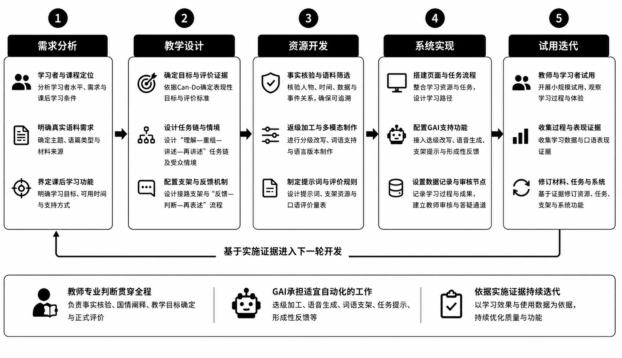
图1 案例开发流程
教学设计、资源制作与技术实现相互校准，教师审核贯穿全过程，试用证据用于下一轮材料、提示词和页面交互优化。
表2 主要提示词设计框架
功能 | 主要输入 | 核心约束 | 输出 | 人工审核
适级改写 | 事实清单、原始材料、水平参数 | 不新增事实；保留时间、数字与因果边界；控制词汇、句长和信息密度 | 听力文本＋1道主旨题＋2道细节题 | 事实、难度、题目与选项质量
划词注释 | 原文中学习者选中的1—8个汉字 | 只解释所选词语，不扩展故事事实；严格限定输出格式 | 词语、拼音、英文释义、例句 | 固定词表与查询记录
标题修订 | 原标题、事实清单、学习者判断 | 保留真实帮助；呈现早期行动与长期治理；避免单一因果 | 双语标题＋两句导语 | 事实边界、叙事关系与长度
试讲反馈 | 试讲转写、所选受众、事实清单、口语量表 | 一次只给一条优先建议；不代写全文；限定反馈长度 | 一条建议＋半句语言支架 | 准确性、受众适配与可执行性
主要提示词示例如下。
- 适级改写提示词。你是面向美国中高级中文学习者的教学材料编辑。输入教师核验的事实清单、原始材料、教学目标、目标词汇和预计音频时长。只使用事实清单信息，不补写人物心理、未证实原因或虚构原话；保留关键时间、数字和因果边界；面向Intermediate High—Advanced Low学习者控制低频词、长句和信息密度；保留人物、年代和关键数字。输出听力文本、1道主旨题和2道细节题，并列出需教师复核之处。
- 划词注释提示词。只解释用户选中的1—8个汉字，不延伸故事事实。严格返回四行：词语；带调拼音（词内音节连续）；简明英文；8—20个汉字的自然例句。不要添加其他内容。
- 试讲反馈提示词。你是中文听说课的试讲老师。根据30—45秒试讲转写，只给一条能立刻执行的建议；依次检查受众、两个时间节点、时代背景与治沙主线、帮助与单一因果边界；总计不超过60个汉字，并给出一个简短的表达支架。
表3 关键界面与教学任务对应表
界面 | 对应环节 | 设计证据
三则听力 | 真实输入 | 听前预测—主旨理解—细节理解；按需开放重听、原文和划词注释
国情拓展 | 信息重组 | 教学微纪录片、真实新闻、国情卡和时间线共同支持事实、时间与治理背景重组
口语讲述 | 反馈与再表达 | 选择受众—30至45秒初始试讲—GAI单点反馈—学习者判断—60至90秒再次讲述
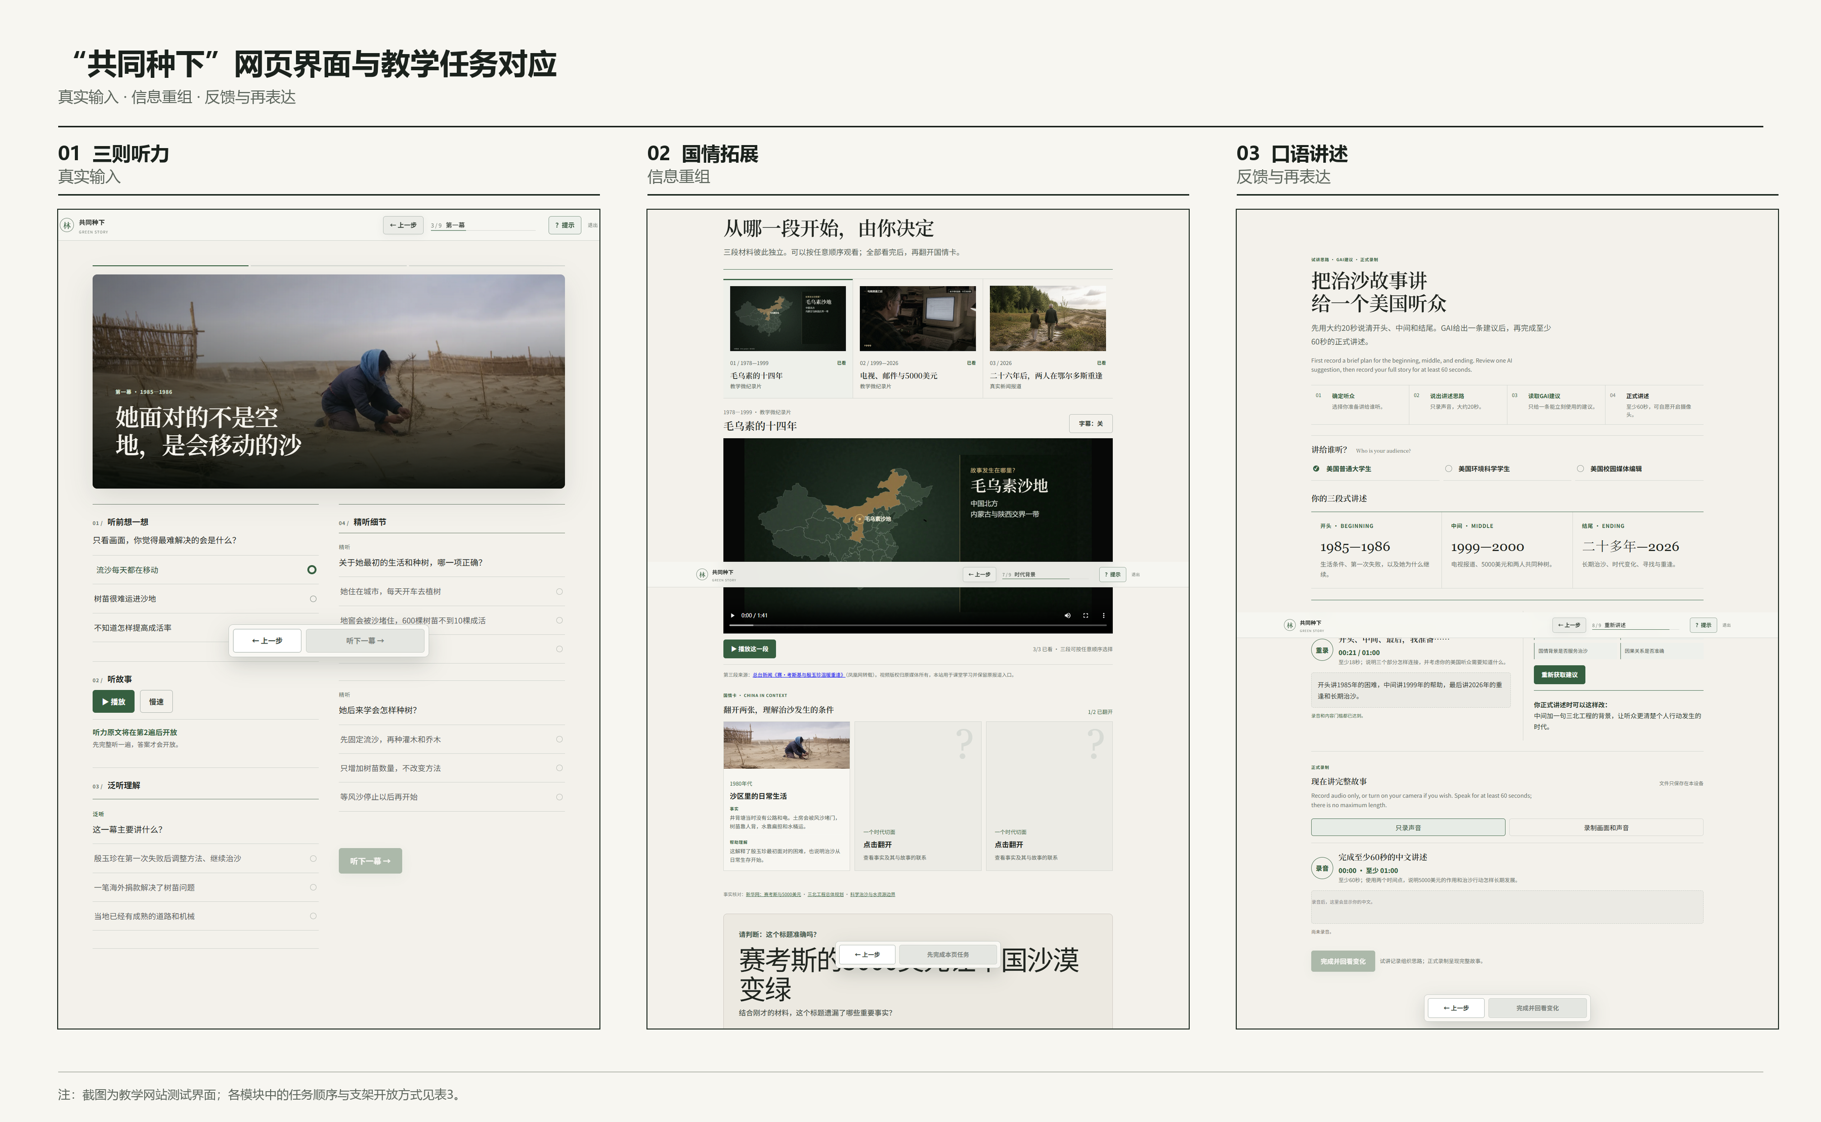
图2 主要网页界面展示
开发过程中通过教师测试和目标学习者小规模试用发现问题，并将测试证据直接转化为下一轮设计修改。
表4 教师测试与修订流程
测试环节 | 主要问题 | 进入下一轮的修改
听前任务 | 进入真实材料前观察与预测不足 | 设置See–Think–Wonder短任务，保留学习者的视觉注意、初步解释与问题
听力任务 | 题目和选项可能产生形式线索 | 重新核对考点、干扰项和选项长度，平衡正确答案位置
学习支架 | 支架过早呈现可能降低听辨投入 | 听前词表默认折叠；按任务进度开放原文、划词注释和字幕
口语任务 | 一次性正式讲述缺少形成性修正 | 调整为“初始试讲—GAI建议—学习者判断—再次讲述”
事实呈现 | 人物称呼、数字指代和图像性质可能引起误解 | 统一人物称呼和数字范围，明确区分真实新闻与教学生成或重建材料
（四）应用过程（结合课前、课中、课后全教学流程细分场景，说明GAI具体用法。）
本单元以课后自主学习为主体，课内进行简短启动和成果回收。课后任务流程如下。
表5 教学流程
阶段 | 学习活动 | 技术支撑 | 时长
任务引入 | 明确最终任务、评价维度和可选美国受众 | 网页展示 | 3分钟
听前准备 | 浏览新闻标题、导语和国情卡，预测故事内容 | 网页展示 | 3分钟
第一则听力 | 听故事开端，完成主旨与细节题 | 多语速TTS | 6分钟
第二则听力 | 听故事发展，完成主旨与细节题 | 多语速TTS | 8分钟
第三则听力 | 听故事结局，完成主旨与细节题 | 多语速TTS | 8分钟
时间线重组 | 按时间顺序排列事件并填写关键数字 | 网页交互 | 5分钟
标题修订 | 依据事实指出片面标题的问题并修改 | 网页输入 | 5分钟
初始试讲 | 面向所选受众完成30至45秒初始讲述 | 浏览器录音 | 5分钟
GAI反馈 | 阅读一条优先建议，判断采用、修改或放弃 | DeepSeek API | 3分钟
最终讲述 | 根据判断完成60至90秒受众化讲述 | 浏览器录音 | 5分钟
自评反思 | 完成Can-Do自评和三项简短反思 | 网页表单 | 5分钟
下一次课用5至10分钟处理共性问题，并安排2至3名学习者展示和交流。
四、应用成效
（一）教师教学成效
本案例目前处于教学研发与迭代阶段，尚未在正式课程中开展完整周期的教学应用，因此本阶段不对正式教学成效作结论性判断。现阶段主要通过教师使用测试和技术测试，检验真实材料的教学可实施性、任务衔接、GAI功能可用性和反馈质量。本阶段教师端成效主要体现为测试过程中形成的研发验证证据。
教师使用测试发现，真实材料进入教学任务后，听前活动需要进一步增强学习者的观察与预测，部分听力题选项存在形式线索，学习支架过早呈现可能降低学习者的听辨投入，一次性正式讲述也缺少形成性修正。针对上述问题，案例增加See–Think–Wonder短任务，重新核对听力题考点、干扰项及选项长度，调整词表、原文和划词注释等支架的开放时机，并将口语活动调整为“初始试讲—GAI建议—学习者判断—再次讲述”的反馈闭环。
测试过程中还发现，人物称呼、数字指代和图像性质可能造成理解偏差，因此进一步统一人物称呼和数字范围，并明确区分真实新闻与教学生成或重建材料。同时，对GAI生成内容设置事实边界和人工审核要求，避免将生成结果直接作为未经核验的教学内容使用。上述测试结果均进入下一轮资源、提示词和网页交互设计，形成“测试—发现问题—修改—再测试”的研发迭代机制。
后续教师使用测试将进一步记录材料核查、适级改写、音频字幕和任务制作等环节的用时，并统计GAI反馈建议的直接采用、修改后采用和放弃情况，以分析GAI在减少重复性资源开发工作、支持差异化学习和提供形成性反馈方面的实际作用，同时评估由此增加的人工审核负担。
（二）学生学习成效
本案例目前已完成教学设计与技术开发，尚未进入正式课程应用，因此暂无学生学习成效数据，本阶段不对学习效果作量化判断。后续评价拟从短期学习表现和长期发展效应两个层面展开。
短期评价主要考察听力理解、口语表现和学习过程。听力理解记录三则材料的主旨与细节题完成情况及关键时间线重组情况；口语表现分别评价30—45秒初始讲述和60—90秒再次讲述，采用同一量表考察事实准确、时间组织、因果关系、国情解释和受众适配五个维度，观察反馈前后的表达变化；学习过程记录学习者对原文、词汇注释、字幕等支架的调用，以及对GAI反馈的判断、选择与实际采纳情况。正式实施后，将结合口语作品、Can-Do自评、过程记录和教师观察，综合判断学习者能否从真实材料中提取并重组关键信息，能否根据受众调整背景说明和信息组织，以及能否将有效的GAI建议转化为再次表达。相关证据同时用于修订材料难度、支架形式、任务流程和GAI反馈策略。
长期评价将在持续开发不同主题的当代中国故事单元后开展。在取得学习者知情同意并做好数据保护的前提下，平台可保存历次口语作品、任务表现、支架调用和反馈采纳等过程性资料，形成纵向学习记录。基于同一学习者跨单元的连续数据，可进一步考察真实语料理解、口语组织与表达等能力的发展，以及学习动机、对当代中国的理解和持续使用意愿的变化；同时关注长期使用GAI可能产生的技术疲劳、依赖等问题。如条件允许，还可结合课程评价或其他语言能力测评，考察该模式与学习者较长期中文能力发展的关系。
五、经验与启示
（一）实践经验总结（GAI应用过程出现的问题及分析，提炼本次案例落地的实操经验，可包括技术应用经验、教学融合经验等。）
第一，课后数字资源应嵌入现有课程体系。将课堂难以充分展开的真实语料输入、个别化练习和形成性反馈延伸至课外，可以拓展学习时空；课堂则集中于教师指导、同伴协商和人际互动，形成课内外相互衔接的教学安排。
第二，真实新闻转化为教学资源须经过事实核查、适级加工和任务化设计。事实核查保证人物、时间、数据及事件关系可追溯；适级加工调节语言难度和信息负荷；任务化设计通过时间线梳理、标题修订和面向不同受众的讲述，推动学习者由信息理解进入语言运用。
第三，应根据任务性质确定GAI的介入范围。适级改写、语音生成、词语支架和形成性反馈等重复性较高、个体差异明显且便于复核的环节具有较高的自动化价值；事实核验、国情阐释、教学目标确定和正式评价等涉及专业判断的环节仍需教师负责。
第四，GAI反馈需进入后续学习任务。单次、笼统的反馈较难形成可观察的学习变化，“反馈—判断—再表达”能够促使学习者识别问题、审辨建议并完成修改，同时为教师观察学习过程提供依据。
（二）行业发展启示（结合国际中文教育行业，分析GAI未来的应用方向、发展趋势。）
更新迅速、题材多样的当代中国真实语料，可成为国际中文教育数字资源持续建设的重要来源。GAI能够支持语料筛选、分级改写、语音生成、任务设计和反馈适配，降低真实材料持续开发的成本，使学习者在教材之外接触真实中文，增进对当代中国社会的了解。这一模式可以由单个课后单元扩展为课程资源体系。中高级听说课程可围绕真实材料组织听辨、信息重组和口语表达；新闻汉语课程可增加标题分析、信息来源辨识和媒介素养训练；当代中国专题课程可结合国情资料与跨文化阐释，深化语言学习与内容学习的联系。持续建设还应积累经过核验的事实资料、分级语料、任务模板、评价量表、受众情境和GAI审核规则，逐步形成可更新、可复用的课程资源库。课程团队负责制定专业标准和更新内容，教师承担教学决策与质量审核，GAI完成适合自动化的材料加工和个别化支持，由此建立分工明确的人机协同机制。
（三）推广价值说明（说明由本案例提炼出的可复制、可推广结论及借鉴意义。）
本案例的可复制性主要体现为一套面向课后真实语料学习的教学设计流程：课程与学习者分析—确定学习目标与评价证据—事实核验—适级输入—任务与支架设计—首次表达—GAI反馈与学习者判断—再次表达—教师复核。该流程将真实材料加工、语言任务、智能反馈和质量审核纳入统一的教学过程。迁移至其他主题时，可保留反向设计、任务链、口语评价量表和GAI审核机制，并根据教学目标调整事实资料、语言材料、背景信息和交际情境。文化遗产、科技创新、乡村发展、公共治理和校园交流等主题均可据此开发相应资源。该模式对技术条件的要求具有一定弹性。具备开发能力的团队可以通过大模型API建设专门平台；普通教师也可以组合使用学习管理系统、H5P、在线表单、共享文档和录音工具，实现相同的教学流程。
六、结语（总结本次案例整体成果、实践感悟，展望GAI在国际中文教育领域的未来发展与应用愿景。）
GAI进入国际中文教学需要与明确的学习目标、真实的交际任务和稳定的质量控制机制结合。其优势主要体现在材料加工、学习支架和形成性反馈等可重复、可个别化的环节；教师则承担事实核验、文化阐释、教学决策和评价等专业责任。这样的分工既发挥GAI在资源生成与即时支持方面的优势，也保留教师对教学过程和内容质量的把关。
七、参考文献/资料来源
1. 中外语言交流合作中心组编（2023）：《国际中文教育用中国文化和国情教学参考框架（应用解读本）》，北京大学出版社。
2. 祖晓梅（2023）：《新时期中国文化教学与传播的新探索——以〈国际中文教育用中国文化和国情教学参考框架〉为例》，《宁波大学学报（教育科学版）》45(1)。
3. 新华网（2026-05-21）：《毛乌素的绿色约定》。
4. 国家林业和草原局（2026-05-27）：《毛乌素沙地上，跨越26年的绿色约定》。
5. 国家林业和草原局三北局（2022-11-21）：《三北防护林体系建设工程总体规划》。
6. 国家林业和草原局三北局（2025-02-08）：《朱教君院士团队系统评估三北工程45年建设的综合成效》。
7. 凤凰网（转引中央广播电视总台新闻，2026）：《赛·考斯基与殷玉珍温暖重逢》。
8. ACTFL（2024）：ACTFL Proficiency Guidelines 2024。
9. NCSSFL—ACTFL（2026）：Can-Do Statements。
10. Wiggins, G., & McTighe, J.（2005）：Understanding by Design (Expanded 2nd ed.). ASCD。
11. Long, M. H.（2015）：Second Language Acquisition and Task-Based Language Teaching. Wiley-Blackwell。
12. Tomlinson, C. A.（2014）：The Differentiated Classroom: Responding to the Needs of All Learners (2nd ed.). ASCD。
13. Cope, B., & Kalantzis, M.（Eds.）（2009）：Ubiquitous Learning. University of Illinois Press。
14. Mayer, R. E.（2021）：Multimedia Learning (3rd ed.). Cambridge University Press。
15. Vandergrift, L., & Tafaghodtari, M. H.（2010）：Teaching L2 learners how to listen does make a difference: An empirical study. Language Learning, 60(2), 470–497。
16. Kohnke, L., Moorhouse, B. L., & Zou, D.（2023）：ChatGPT for language teaching and learning. RELC Journal, 54(2), 537–550。
17. UNESCO（2023）：Guidance for Generative AI in Education and Research。
18. Anderson, L. W., & Krathwohl, D. R.（Eds.）（2001）：A Taxonomy for Learning, Teaching, and Assessing: A Revision of Bloom’s Taxonomy of Educational Objectives. Longman。
八、附录（若有）
附录材料与教学目标和评价证据直接对应，建议包括：①口语表现量表；②学习者Can-Do自评与反思表；③教师核心记录与反思表；④主要GAI提示词模板；⑤事实核查表；⑥真实新闻来源表及原始链接；⑦三幕听力文本与教学改写版；⑧时间线、国情卡和标题修订任务；⑨网页界面截图及主要交互页面；⑩典型GAI反馈示例及学习者判断、修改前后口语样例。其中第⑩项可作为重点展示材料，直观呈现“第一次讲述—GAI建议—学习者判断—第二次讲述”的学习闭环。
附录一 学习者Can-Do自评与反思
1. 我能按主要时间节点说明故事的发展。 1 2 3 4 5
2. 我能说明5000美元、5万多棵树与长期治沙之间的关系。 1 2 3 4 5
3. 我能用至少两项中国背景解释治沙条件和变化。 1 2 3 4 5
4. 我能根据一类美国听众调整背景说明和信息顺序。 1 2 3 4 5
5. 我能判断一条GAI建议是否适合我的讲述，并说明理由。 1 2 3 4 5
（1）完成任务后，我对这个故事的哪一点理解发生了变化？哪条材料或证据促成了变化？
（2）哪一项支架最帮助我完成任务？下一次同类任务我还需要什么支持？
（3）GAI、同伴或教师反馈中，哪一条真正进入了我的第二次表达？我怎样修改了原来的说法？
附录二 教师核心记录与反思
1. 记录真实材料开发总用时及其中人工核查用时。
2. 记录课堂任务启动与回收的实际占用时间。
3. 统计GAI建议直接采用、修改后采用和放弃的数量，并记录最常见的修改原因。
（1）本轮课后材料是否真正补充了教材中缺少的当代中国真实输入？
（2）学习者在哪一个任务环节仍然最需要教师进入？
（3）下一轮只优先修改一件事，最应该修改什么？
附录三 GAI提示词要点
1. 资料检索：优先定位新华社、国家林业和草原局、三北工程主管部门及原始新闻页面，按来源、日期、人物、时间、数字和行动整理，冲突信息单独标记。
2. 适级改写：只使用教师确认的事实，面向Intermediate High至Advanced Low学习者控制句长、词汇和信息密度，保留关键时间与数字，并根据听力任务设计主旨和细节问题。
3. 试讲反馈：读取学习者转写、所选受众、事实清单摘要和口语量表，检查受众、时间、国情背景和因果范围，只提供一条优先修改建议，并给出一个可以立即用于下一次表达的语言提示。

